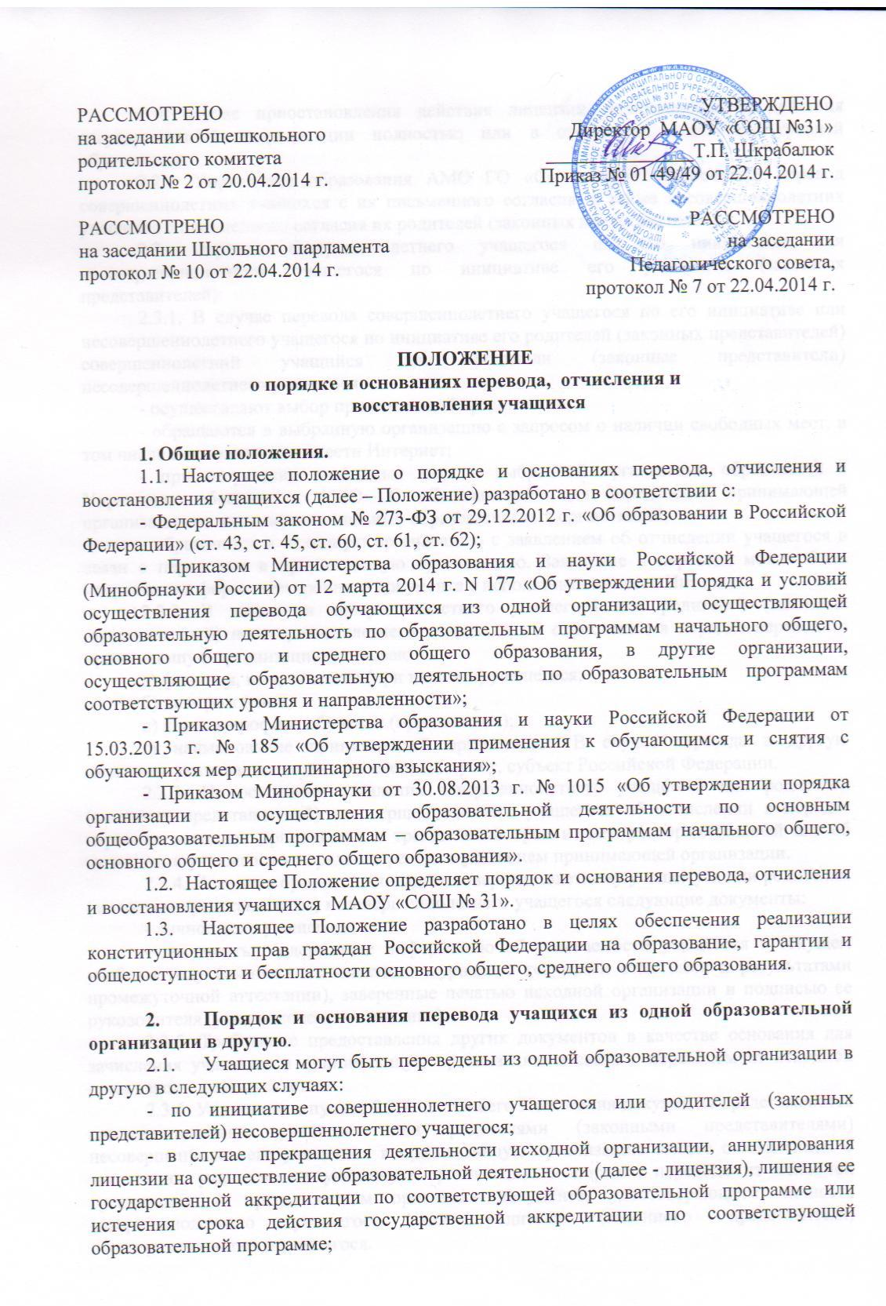

РАССМОТРЕНО  на заседании общешкольного  родительского комитета  протокол № 2 от 20.04.2014 г. | УТВЕРЖДЕНО  Директор МАОУ «СОШ №31»  _______________Т.П. Шкрабалюк  Приказ № 01-49/49 от 22.04.2014 г.
РАССМОТРЕНО  на заседании Школьного парламента  протокол № 10 от 22.04.2014 г. | РАССМОТРЕНО  на заседании  Педагогического совета,  протокол № 7 от 22.04.2014 г.

ПОЛОЖЕНИЕ
о порядке и основаниях перевода, отчисления и
восстановления учащихся

1. Общие положения.
1.1. Настоящее положение о порядке и основаниях перевода, отчисления и восстановления учащихся (далее – Положение) разработано в соответствии с:
- Федеральным законом № 273-ФЗ от 29.12.2012 г. «Об образовании в Российской Федерации» (ст. 43, ст. 45, ст. 60, ст. 61, ст. 62);

- Приказом Министерства образования и науки Российской Федерации (Минобрнауки России) от 12 марта 2014 г. N 177 «Об утверждении Порядка и условий осуществления перевода обучающихся из одной организации, осуществляющей образовательную деятельность по образовательным программам начального общего, основного общего и среднего общего образования, в другие организации, осуществляющие образовательную деятельность по образовательным программам соответствующих уровня и направленности»;
- Приказом Министерства образования и науки Российской Федерации от 15.03.2013 г. № 185 «Об утверждении применения к обучающимся и снятия с обучающихся мер дисциплинарного взыскания»;
- Приказом Минобрнауки от 30.08.2013 г. № 1015 «Об утверждении порядка организации и осуществления образовательной деятельности по основным общеобразовательным программам – образовательным программам начального общего, основного общего и среднего общего образования».
1.2. Настоящее Положение определяет порядок и основания перевода, отчисления и восстановления учащихся МАОУ «СОШ № 31».
  - Настоящее Положение разработано в целях обеспечения реализации конституционных прав граждан Российской Федерации на образование, гарантии и общедоступности и бесплатности основного общего, среднего общего образования.

- Порядок и основания перевода учащихся из одной образовательной организации в другую.
  - Учащиеся могут быть переведены из одной образовательной организации в другую в следующих случаях:
- по инициативе совершеннолетнего учащегося или родителей (законных представителей) несовершеннолетнего учащегося;
- в случае прекращения деятельности исходной организации, аннулирования лицензии на осуществление образовательной деятельности (далее - лицензия), лишения ее государственной аккредитации по соответствующей образовательной программе или истечения срока действия государственной аккредитации по соответствующей образовательной программе;
- в случае приостановления действия лицензии, приостановления действия государственной аккредитации полностью или в отношении отдельных уровней образования.
2.2. Управление образования АМО ГО «Сыктывкар» обеспечивает перевод совершеннолетних учащихся с их письменного согласия, а также несовершеннолетних учащихся с письменного согласия их родителей (законных представителей).
2.3. Перевод совершеннолетнего учащегося по его инициативе или несовершеннолетнего учащегося по инициативе его родителей (законных представителей):
2.3.1. В случае перевода совершеннолетнего учащегося по его инициативе или несовершеннолетнего учащегося по инициативе его родителей (законных представителей) совершеннолетний учащийся или родители (законные представители) несовершеннолетнего учащегося:
- осуществляют выбор принимающей организации;
- обращаются в выбранную организацию с запросом о наличии свободных мест, в том числе с использованием сети Интернет;
- при отсутствии свободных мест в выбранной организации обращаются в Управление образования АМО ГО «Сыктывкар» для определения принимающей организации из числа муниципальных образовательных организаций;
- обращаются в исходную организацию с заявлением об отчислении учащегося в связи с переводом в принимающую организацию. Заявление о переводе может быть направлено в форме электронного документа с использованием сети Интернет.
2.3.2. В заявлении совершеннолетнего учащегося или родителей (законных представителей) несовершеннолетнего учащегося об отчислении в порядке перевода в принимающую организацию указываются:
а) фамилия, имя, отчество (при наличии) учащегося;
б) дата рождения;
в) класс и профиль обучения (при наличии);
г) наименование принимающей организации. В случае переезда в другую местность указывается только населенный пункт, субъект Российской Федерации.
2.3.3. На основании заявления совершеннолетнего учащегося или родителей (законных представителей) несовершеннолетнего учащегося об отчислении в порядке перевода исходная организация в трехдневный срок издает распорядительный акт об отчислении учащегося в порядке перевода с указанием принимающей организации.
2.3.4. Исходная организация выдает совершеннолетнему учащемуся или родителям (законным представителям) несовершеннолетнего учащегося следующие документы:
- личное дело учащегося;
- документы, содержащие информацию об успеваемости учащегося в текущем учебном году (выписка из классного журнала с текущими отметками и результатами промежуточной аттестации), заверенные печатью исходной организации и подписью ее руководителя (уполномоченного им лица).
2.3.5. Требование предоставления других документов в качестве основания для зачисления учащихся в принимающую организацию в связи с переводом из исходной организации не допускается.
2.3.6. Указанные в пункте 2.3.4 настоящего Положения документы представляются совершеннолетним учащимся или родителями (законными представителями) несовершеннолетнего учащегося в принимающую организацию вместе с заявлением о зачислении учащегося в указанную организацию в порядке перевода из исходной организации и предъявлением оригинала документа, удостоверяющего личность совершеннолетнего учащегося или родителя (законного представителя) несовершеннолетнего учащегося.
2.3.7. Зачисление учащегося в принимающую организацию в порядке перевода оформляется распорядительным актом руководителя принимающей организации (уполномоченного им лица) в течение трех рабочих дней после приема заявления и документов, указанных в пункте 2.3.4 настоящего Положения, с указанием даты зачисления и класса.
2.3.8. Принимающая организация при зачислении учащегося, отчисленного из исходной организации, в течение двух рабочих дней с даты издания распорядительного акта о зачислении учащегося в порядке перевода письменно уведомляет исходную организацию о номере и дате распорядительного акта о зачислении учащегося в принимающую организацию.
2.4. Перевод учащегося в случае прекращения деятельности исходной организации, аннулирования лицензии, лишения ее государственной аккредитации по соответствующей образовательной программе или истечения срока действия государственной аккредитации по соответствующей образовательной программе; в случае приостановления действия лицензии, приостановления действия государственной аккредитации полностью или в отношении отдельных уровней образования:
2.4.1. При принятии решения о прекращении деятельности исходной организации в соответствующем распорядительном акте Управления образования АМО ГО «Сыктывкар» указывается принимающая организация (перечень принимающих организаций), в которую будут переводиться учащиеся, предоставившие необходимые письменные согласия на перевод в соответствии с пунктом 2.2. настоящего Положения.
О предстоящем переводе исходная организация в случае прекращения своей деятельности обязана уведомить совершеннолетних учащихся, родителей (законных представителей) несовершеннолетних учащихся в письменной форме в течение пяти рабочих дней с момента издания распорядительного акта Управления образования АМО ГО «Сыктывкар» о прекращении деятельности исходной организации, а также разместить указанное уведомление на своем официальном сайте в сети Интернет. Данное уведомление должно содержать сроки предоставления письменных согласий лиц, указанных в пункте 2.2. настоящего Положения, на перевод в принимающую организацию.
2.4.2. О причине, влекущей за собой необходимость перевода учащихся, исходная организация обязана уведомить Управление образования АМО ГО «Сыктывкар», совершеннолетних учащихся или родителей (законных представителей) несовершеннолетних учащихся в письменной форме, а также разместить указанное уведомление на своем официальном сайте в сети Интернет:
- в случае аннулирования лицензии на осуществление образовательной деятельности – в течение пяти рабочих дней с момента вступления в законную силу решения суда;
- в случае приостановления действия лицензии – в течение пяти рабочих дней с момента внесения в Реестр лицензий сведений, содержащих информацию о принятом федеральным органом исполнительной власти, осуществляющим функции по контролю и надзору в сфере образования, или органом исполнительной власти субъекта Российской Федерации, осуществляющим переданные Российской Федерацией полномочия в сфере образования, решении о приостановлении действия лицензии на осуществление образовательной деятельности;
- в случае лишения исходной организации государственной аккредитации полностью или по соответствующей образовательной программе, а также приостановления действия государственной аккредитации полностью или в отношении отдельных уровней образования – в течение пяти рабочих дней с момента внесения в Реестр организаций, осуществляющих образовательную деятельность по имеющим государственную аккредитацию образовательным программам, сведений, содержащих информацию о принятом федеральным органом исполнительной власти, осуществляющим функции по контролю и надзору в сфере образования, или органом исполнительной власти субъекта Российской Федерации, осуществляющим переданные Российской Федерацией полномочия в сфере образования (далее - аккредитационные органы), решении о лишении исходной организации государственной аккредитации полностью или по соответствующей образовательной программе или о приостановлении действия государственной аккредитации полностью или в отношении отдельных уровней образования;
- в случае если до истечения срока действия государственной аккредитации по соответствующей образовательной программе осталось менее 105 дней и у исходной организации отсутствует полученное от аккредитационного органа уведомление о приеме заявления о государственной аккредитации по соответствующей образовательной программе и прилагаемых к нему документов к рассмотрению по существу – в течение пяти рабочих дней с момента наступления указанного случая;
- в случае отказа аккредитационного органа исходной организации в государственной аккредитации по соответствующей образовательной программе, если срок действия государственной аккредитации по соответствующей образовательной программе истек – в течение пяти рабочих дней с момента внесения в Реестр организаций, осуществляющих образовательную деятельность по имеющим государственную аккредитацию образовательным программам, сведений, содержащих информацию об издании акта аккредитационного органа об отказе исходной организации в государственной аккредитации по соответствующей образовательной программе.
15. Учредитель, за исключением случая, указанного в пункте 13 настоящего Порядка, осуществляет выбор принимающих организаций с использованием:
информации, предварительно полученной от исходной организации, о списочном составе обучающихся с указанием осваиваемых ими образовательных программ;
сведений, содержащихся в Реестре организаций, осуществляющих образовательную деятельность по имеющим государственную аккредитацию образовательным программам.
2.2.3. Управление образования АМО ГО «Сыктывкар» запрашивает выбранные им из Реестра организаций, осуществляющих образовательную деятельность по имеющим государственную аккредитацию образовательным программам, организации, осуществляющие образовательную деятельность по соответствующим образовательным программам, о возможности перевода в них обучающихся.
Руководители указанных организаций или уполномоченные ими лица должны в течение десяти рабочих дней с момента получения соответствующего запроса письменно проинформировать о возможности перевода учащихся.
2.3.4. Исходная организация доводит до сведения учащихся и их родителей (законных представителей) полученную от Управления образования АМО ГО «Сыктывкар» информацию об организациях, реализующих соответствующие образовательные программы, которые дали согласие на перевод учащихся из исходной организации, а также о сроках предоставления письменных согласий лиц, указанных в пункте 2.2 настоящего Положения, на перевод в принимающую организацию. Указанная информация доводится в течение десяти рабочих дней с момента ее получения и включает в себя: наименование принимающей организации (принимающих организаций), перечень образовательных программ, реализуемых организацией, количество свободных мест.
2.3.5. После получения соответствующих письменных согласий лиц, указанных в пункте 2.2. настоящего Положения, исходная организация издает распорядительный акт об отчислении учащихся в порядке перевода в принимающую организацию с указанием основания такого перевода (прекращение деятельности организации, аннулирование лицензии, лишение организации государственной аккредитации по соответствующей образовательной программе, истечение срока действия государственной аккредитации по соответствующей образовательной программе).
2.3.6. В случае отказа от перевода в предлагаемую принимающую организацию совершеннолетний учащийся или родители (законные представители) несовершеннолетнего учащегося указывают об этом в письменном заявлении.
2.3.7. Исходная организация передает в принимающую организацию списочный состав учащихся, копии учебных планов, соответствующие письменные согласия лиц, указанных в пункте 2.2 настоящего Положения, личные дела учащихся.
2.3.8. На основании представленных документов принимающая организация издает распорядительный акт о зачислении учащихся в принимающую организацию в порядке перевода в связи с прекращением деятельности исходной организации, аннулированием лицензии, приостановлением действия лицензии, лишением исходной организации государственной аккредитации по соответствующей образовательной программе, приостановлением действия государственной аккредитации полностью или в отношении отдельных уровней образования, истечением срока действия государственной аккредитации по соответствующей образовательной программе.
В распорядительном акте о зачислении делается запись о зачислении обучающегося в порядке перевода с указанием исходной организации, в которой он обучался до перевода, класса, формы обучения.
2.3.9. В принимающей организации на основании переданных личных дел на учащихся формируются новые личные дела, включающие в том числе выписку из распорядительного акта о зачислении в порядке перевода, соответствующие письменные согласия лиц, указанных в пункте 2.2. настоящего Положения.

3. Порядок и основания отчисления учащегося.
3.1. Образовательные отношения прекращаются в связи с отчислением учащегося из МАОУ «СОШ № 31»:
3.1.1. в связи с получением образования (завершение обучения);
3.1.2. досрочно по основаниям, установленным п. 3.2 настоящего Положения.
3.2. Образовательные отношения могут быть прекращены досрочно в следующих случаях:
3.2.1. по инициативе учащегося или родителей (законных представителей) несовершеннолетнего учащегося, в том числе в случае перевода учащегося для продолжения освоения образовательной программы в другую организацию, осуществляющую образовательную деятельность;
3.2.2. по инициативе МАОУ «СОШ № 31» в случае применения к учащемуся, достигшему возраста пятнадцати лет, отчисления как меры дисциплинарного взыскания, а также в случае установления нарушения порядка приема в МАОУ «СОШ № 31», повлекшего по вине учащегося его незаконное зачисление в МАОУ «СОШ № 31»;
3.2.3. по обстоятельствам, не зависящим от воли учащегося или родителей (законных представителей) несовершеннолетнего учащегося и МАОУ «СОШ № 31», в том числе в случае ликвидации МАОУ «СОШ № 31».
3.3. Досрочное прекращение образовательных отношений по инициативе учащегося или родителей (законных представителей) несовершеннолетнего учащегося не влечет за собой возникновение каких-либо дополнительных, в том числе материальных, обязательств указанного учащегося перед МАОУ «СОШ № 31».
3.4. Основанием для прекращения образовательных отношений является приказ директора, об отчислении учащегося из МАОУ «СОШ № 31». Права и обязанности учащегося, предусмотренные законодательством об образовании и локальными нормативными актами МАОУ «СОШ № 31» прекращаются с даты его отчисления из МАОУ «СОШ № 31».
3.5. При досрочном прекращении образовательных отношений МАОУ «СОШ № 31» в трехдневный срок после издания приказа директора об отчислении учащегося выдает лицу, отчисленному из МАОУ «СОШ № 31», справку об обучении в соответствии с частью 12 ст.60 Федерального закона № 273-ФЗ «Об образовании в Российской Федерации».
3.6. За совершение дисциплинарного проступка к учащемуся могут быть применены меры дисциплинарного взыскания: замечание, выговор, отчисление из Школы.
3.7. Отчисление несовершеннолетнего учащегося, достигшего возраста пятнадцати лет, из МАОУ «СОШ № 31», как мера дисциплинарного взыскания допускается за неоднократное совершение дисциплинарных проступков. Указанная мера дисциплинарного взыскания применяется, если иные меры дисциплинарного взыскания и меры педагогического воздействия не дали результата и дальнейшее пребывание учащегося в МАОУ «СОШ № 31» оказывает отрицательное влияние на других учащихся, нарушает их права и права работников МАОУ «СОШ № 31», а также нормальное функционирование МАОУ «СОШ № 31». Отчисление несовершеннолетнего учащегося как мера дисциплинарного взыскания не применяется, если сроки ранее примененных к учащемуся мер дисциплинарного взыскания истекли и (или) меры дисциплинарного взыскания сняты в установленном порядке.
3.8. Решение об отчислении несовершеннолетнего учащегося, достигшего возраста пятнадцати лет и не получившего основного общего образования, как мера дисциплинарного взыскания принимается с учетом мнения его родителей (законных представителей) и с согласия комиссии по делам несовершеннолетних и защите их прав. Решение об отчислении учащихся детей-сирот, детей, оставшихся без попечения родителей, принимается с согласия комиссии по делам несовершеннолетних и защите их прав и органа опеки и попечительства.
3.9. Об отчислении несовершеннолетнего учащегося в качестве меры дисциплинарного взыскания МАОУ «СОШ № 31» незамедлительно обязана проинформировать Управление образования АМО ГО «Сыктывкар». Управление образования АМО ГО «Сыктывкар» и родители (законные представители) несовершеннолетнего учащегося, отчисленного из организации, осуществляющей образовательную деятельность, не позднее чем в месячный срок принимает меры, обеспечивающие получение несовершеннолетним общего образования.
3.10. Применение к учащимся меры дисциплинарного взыскания оформляется приказом директора МАОУ «СОШ № 31», который доводится до учащегося, родителей (законных представителей) несовершеннолетнего под роспись в течение трех учебных дней со дня его издания, не считая времени отсутствия учащегося в МАОУ «СОШ № 31». Отказ учащегося, родителей (законных представителей) несовершеннолетнего ознакомиться с указанным приказом под роспись оформляется соответствующим актом.
3.11. Учащиеся, родители (законные представители) несовершеннолетнего учащегося вправе обжаловать в комиссию по урегулированию споров между участниками образовательных отношений меры дисциплинарного взыскания и их применение к учащемуся.

4. Восстановление учащегося.
4.1. Восстановление учащегося, если он досрочно прекратил образовательные отношения по своей инициативе или инициативе родителей (законных представителей), проводится в соответствии с Правилами приема учащихся в МАОУ «СОШ № 31».
4.2. Восстановление учащегося, отчисленного за грубые нарушения Устава МАОУ «СОШ № 31» как меры дисциплинарного взыскания, производится в индивидуальном порядке по решению педагогического совета Школы при наличии свободных мест.

